EMENDA MODIFICATIVA Nº , DE 05 DE AGOSTO DE 2024

Altera o Projeto de Lei 111/2024, que denomina a intervenção viária na Avenida Vereador Antônio Pereira de Camargo Neto, confrontante com a Gleba B1, Gleba B e Gleba 1, do loteamento denominado Jardim Dall'Orto, que resultou em uma rotatória, passando a ser denominada como PRAÇA “Claudinei Ferreira e Evangelina Stocco Ferreira”.

Autor: Andre da Farmácia

No uso das atribuições conferidas pelo Regimento Interno desta Casa de Leis, submeto à apreciação do Plenário o seguinte Projeto.

Art. 1º altera o artigo 2°, que passa a vigorar com o seguinte texto:
Art. 2º - Esta Lei entra em vigor 30 dias após sua publicação

Câmara Municipal de Sumaré, 05 de agosto de 2024.
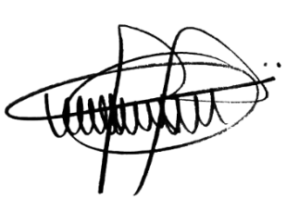

ANDRE DA FARMÁCIA
Vereador

